  - Activité Introduction
Un Producteur de noix trie un échantillon de 50 noix, selon leur calibre, en mm.
28 | 30 | 34 | 35 | 30 | 36 | 33 | 37 | 28 | 31
32 | 37 | 29 | 36 | 37 | 36 | 35 | 31 | 35 | 37
36 | 31 | 31 | 36 | 35 | 37 | 36 | 32 | 37 | 35
30 | 34 | 36 | 30 | 37 | 33 | 31 | 34 | 30 | 37
33 | 32 | 31 | 33 | 34 | 31 | 29 | 36 | 37 | 35
- Combien de fois apparait le nombre 36 ? Quel est sa fréquence d'apparition ?
Pour représenter ces résultats dans un diagramme, on les regroupe en 5 classes :
Calibre | $$28≤x<30$$ | $$30≤x<32$$ | $$32≤x<34$$ | $$34≤x<36$$ | $$36≤x<38$$ | Total
Effectif
Fréquence

- Compléter ce tableau.
- Quelle est l'amplitude de ces classes ?
- Compléter :
« ___ noix ont un calibre ________ entre 30mm (___________) et 32mm (____________). »
- De la même manière que l'effectif de la première classe, représenter dans le diagramme suivants les effectifs de l'ensemble des valeurs.
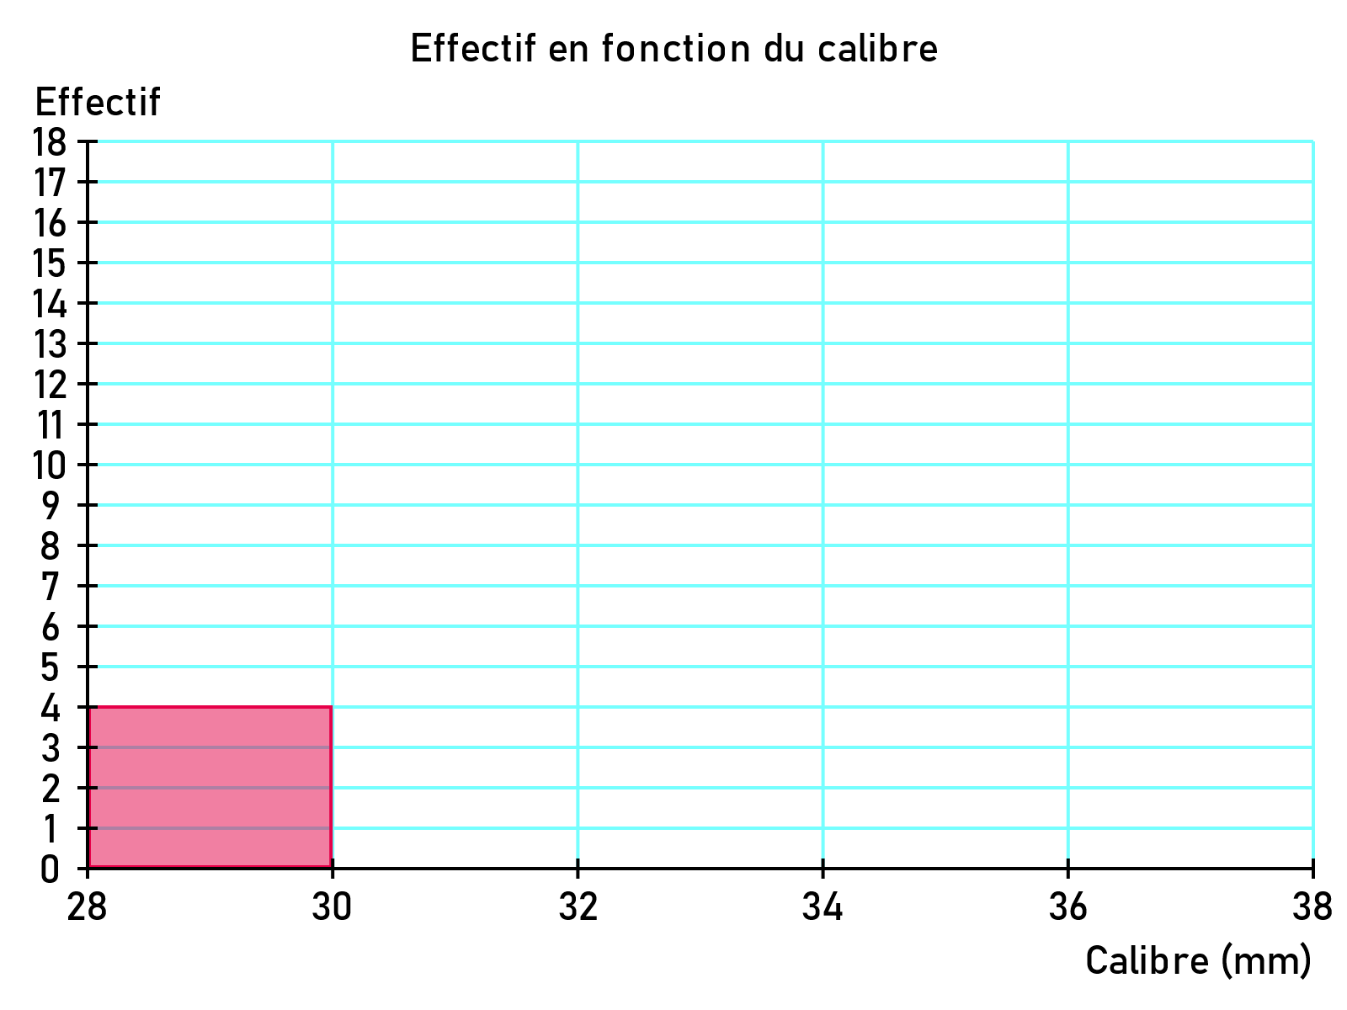

I – Vocabulaire :

Série de valeurs :
Un ensemble d'objets ou de valeurs constitue une série de valeur que l'on peut compter ou classer en catégories, afin d'étudier cette information.

On étudie les résultats d'une classe à un contrôle, voici les notes obtenues :
7 | 13 | 10 | 14 | 14 | 15 | 7 | 10 | 15 | 10 | 13 | 20 | 9 | 9 | 13 | 14 | 15 | 14 | 7 | 10
L'ensemble de ces notes est appelé population de la série.
Le caractère étudié est le résultat en point.
Les valeurs du caractère sont 7 ; 9 ; 10 ; 13 ; 14 ; 15 et 20.
L'effectif d'une valeur est le nombre de fois où celle-ci apparaît, par exemple l'effectif de la valeur 10 est 4.
L'effectif total est 20.
Note (Valeur) | 7 | 9 | 10 | 13 | 14 | 15 | 20
Effectif | 3 | 2 | 4 | 3 | 4 | 3 | 1

Fréquence :
La fréquence d'une valeur est le quotient de l'effectif de cette valeur par l'effectif total.
$$Fréquence=\frac{Effectif de la valeur}{Effectif total}$$
Exemple :
Dans l'exemple précèdent il y a 20 notes au total. La fréquence de la valeur 10 est donc de $\frac{4}{20}=\frac{1}{5}=0.2=20\%$

II – Représentation des données :

Diagramme en barres :

Un diagramme en barres (ou en bâtons) est composé de barre de même largeur et de hauteur proportionnelle aux effectifs qu'ils représentent.
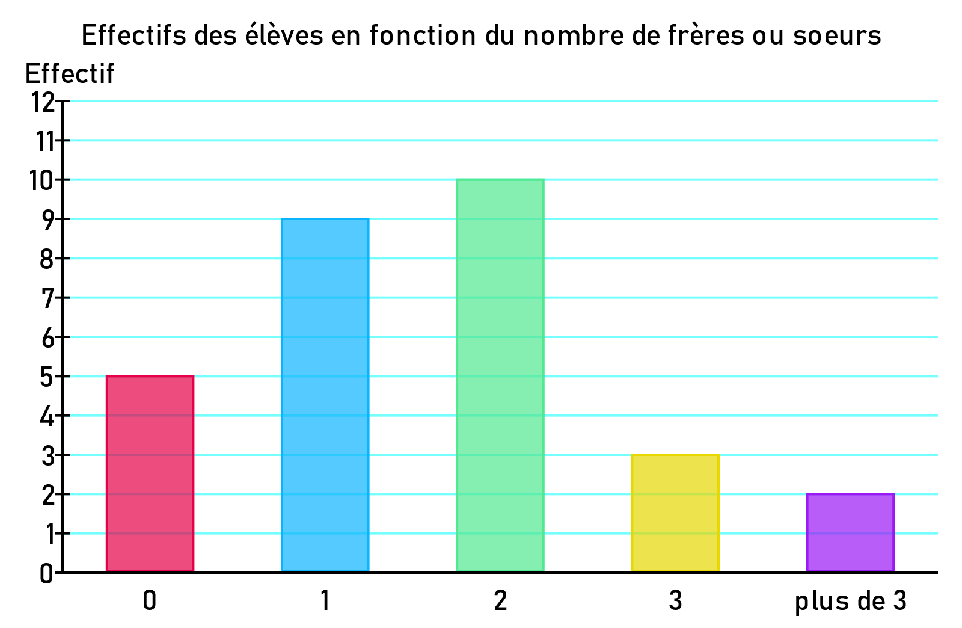
  - Exemple :
Nombre de frères ou sœurs | 0 | 1 | 2 | 3 | Plus de 3
Effectif | 5 | 9 | 10 | 3 | 2

Diagramme circulaire :
Un diagramme en circulaires est composé d'un disque découpé en secteurs dont l'angle est proportionnel à l'effectif qu'il représente.
  - Exemple :
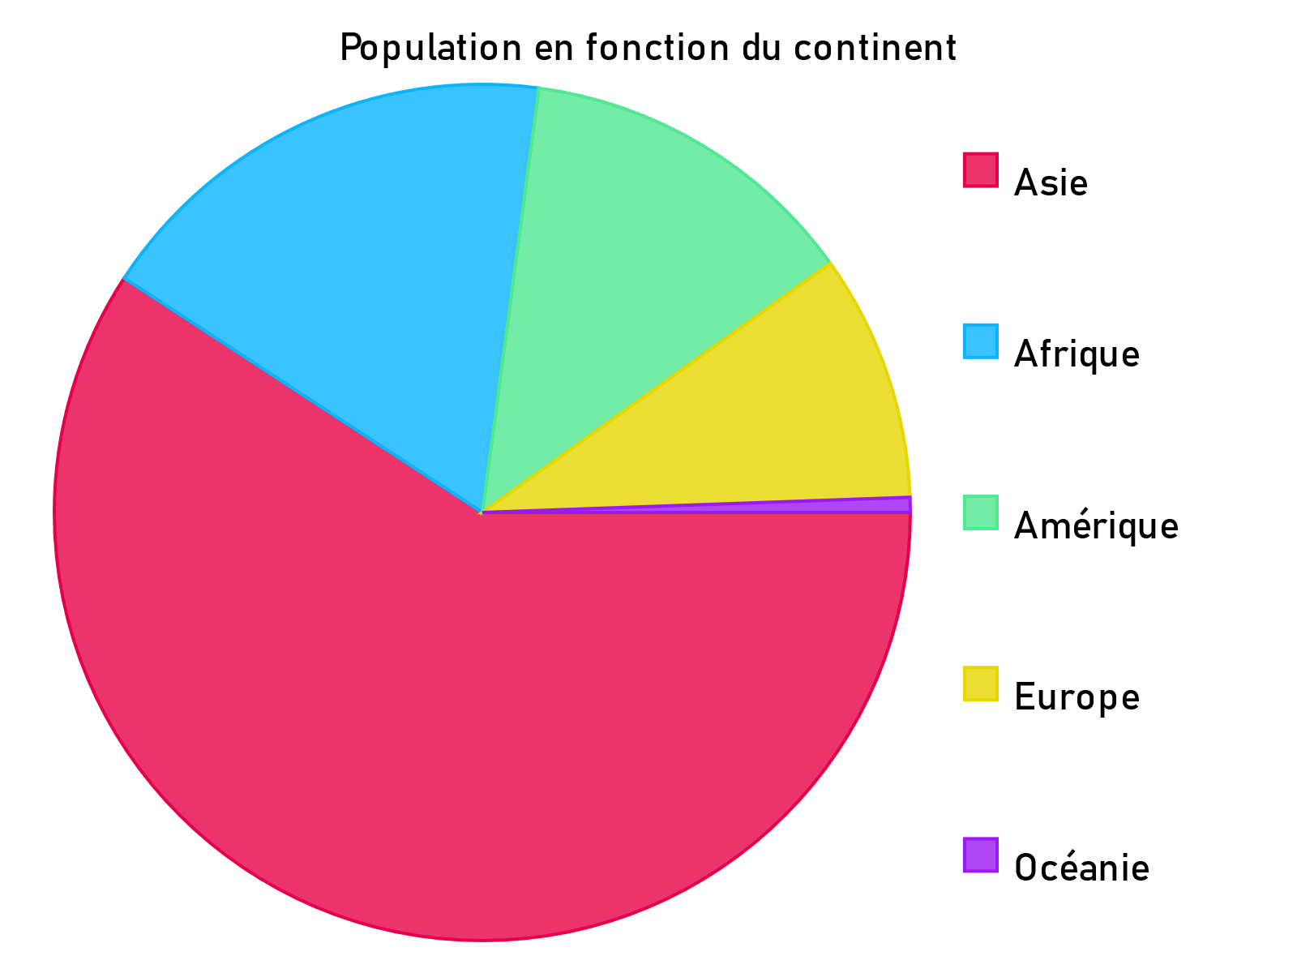
Diagramme circulaire de la population mondiale par continent en 2022.
Ici on peut voir que c'est l'Asie qui regroupe la plus grande partie de la population mondiale.
Continent | Asie | Afrique | Amérique | Europe | Océanie | Total
Population | 4 722 635 000 | 1 426 736 000 | 1 037 140 000 | 743 556 000 | 45 039 000 | 7 975 106 000
Angle (°) | 213° | 64° | 47° | 34° | 2° | 360°

Diagramme cartésien :
Dans un diagramme cartésien, on représente les valeurs par des points relier entre eux. La position des points est définie par deux grandeur qui évolue entre-elles.
Exemple :
Diagramme cartésien montrant l'évolution de la vitesse d'Usain Bolt en fonction de la distance parcourue en 2009 sur 100 m.
On peut lire par exemple que à 30 m, sa vitesse était de 11 m/s.
Distance (m) | 0 | 10 | 20 | 30 | 40 | 50 | 60 | 70 | 80 | 90 | 100
Vitesse (m/s) | 0 | 5,4 | 9,8 | 11 | 11,5 | 11,8 | 12,2 | 12,2 | 12,2 | 12 | 11,1
Remarque :
  - On utilise souvent ce type de diagramme pour représenter l'évolution d'une grandeur en fonction du temps.

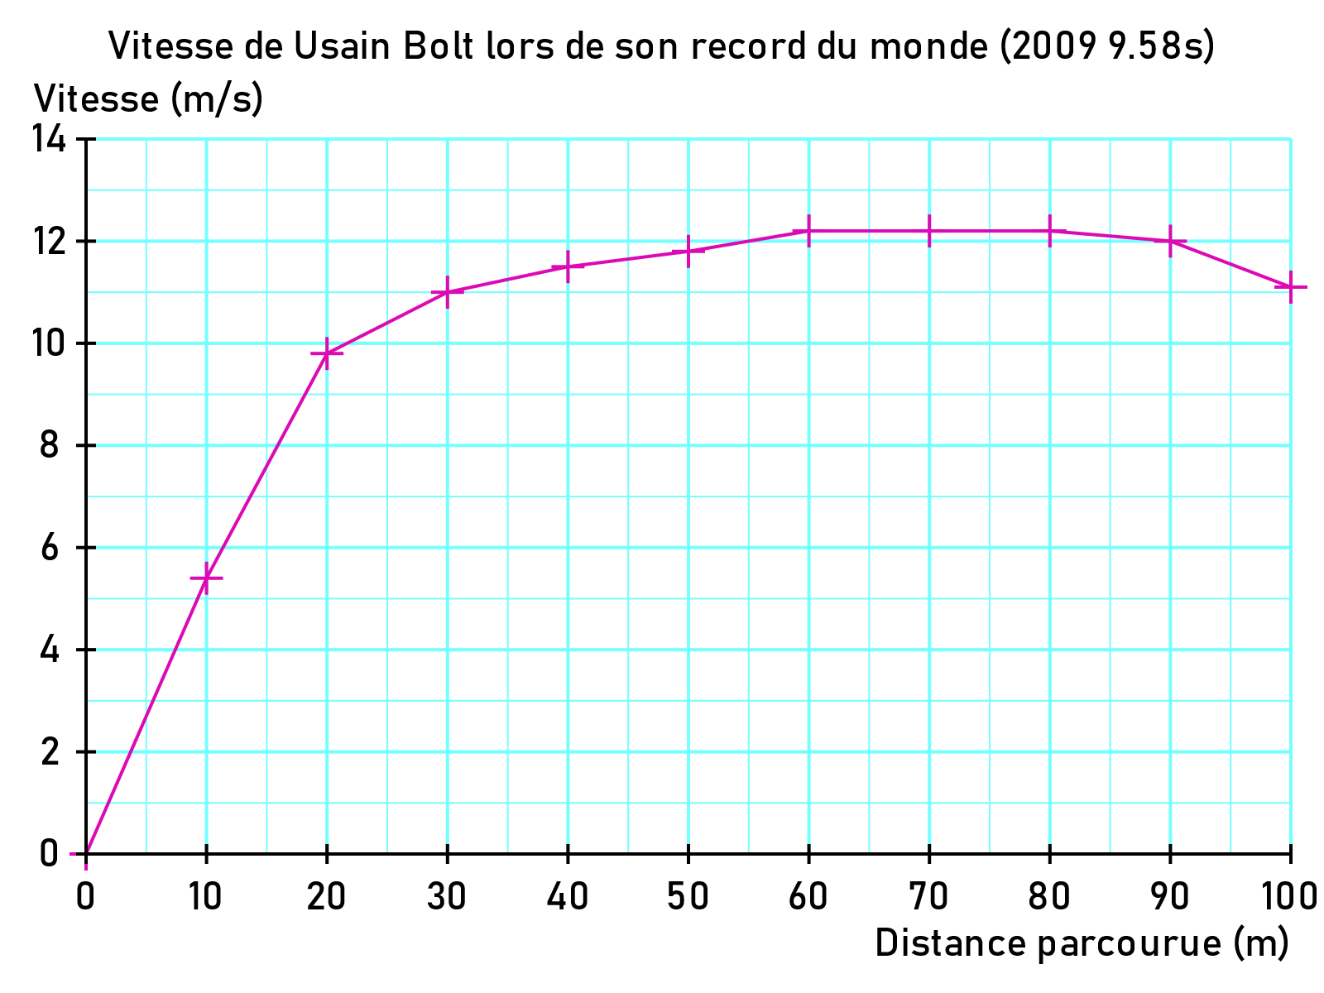
III – Moyenne :
La moyenne d'une série de valeurs est égale à :
$$Moyenne=\frac{Somme de toutes les valeurs}{Effectif total}$$
Exemple :
On a relevé les notes des 7 derniers contrôles de Pierre :
7 | 17 | 15 | 16 | 12 | 14 | 10
On peut alors calculer sa moyenne :
$$Moyenne=\frac{7+17+15+16+12+14+10}{7}=13$$
Interprétation :
Si Pierre avait eu la même note à tous les contrôles, il aurait eu 13 à chaque fois.
Remarque :
  - La moyenne est très sensible aux valeurs extrêmes.

